EXCELENTÍSSIMO SENHOR PRESIDENTE DA ASSEMBLEIA LEGISLATIVA DO ESTADO DO TOCANTINS

REQUER AO SENHOR PRESIDENTE, O ENVIO DE MOÇÃO DE PESAR À FAMÍLIA DO SENHOR JOSÉ IVAN RODRIGUES DE SOUZA – CONHECIDO COMO PX.

O deputado, que a presente subscreve, vem através desta, após ouvido o Plenário, manifestar sua solidariedade e encaminhar a presente MOÇÃO DE PESAR À FAMÍLIA DO SENHOR PEDRO FERREIRA DA SILVA.

JUSTIFICATIVA

Foi com profundo sentimento de pesar que recebemos a notícia do falecimento do senhor José Ivan rodrigues de Souza, conhecido como PX, aos 73 anos de idade, ocorrido no último domingo, dia 8 de agosto do corrente ano.

O senhor PX era casado com a senhora Osvaldina Pereira de Sá Souza, com quem teve quatro filhos e três netas. De origem Nordestina, foi pioneiro no Tocantins e um dos primeiros migrantes do Nordeste para a Capital Palmas, onde fixou morada em 1990.

Ele foi comerciante e um dos membros mais antigos do PCdoB no Tocantins, sendo sempre muito envolvido nas lutas pelas questões sociais.

Deixo aqui consignado nesta MOÇÃO DE PESAR, meus mais sinceros votos de solidariedade à família do Senhor PX, e rogo ao senhor que o receba em sua morada eterna.

Sala das sessões, em 10 de agosto de 2021

A senhora
Osvaldina Pereira de Sá Souza
Endereço: 604 Sul, Alameda 14, Casa 15
Palmas-TO
CEP: 77022-030

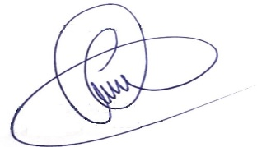
Dep. Ivory de Lira
Líder do Governo

